**INFORME “LA SOSTENIBILIDAD EN LA DEMANDA**

**DE VIVIENDA EN ESPAÑA”**

**El 96% de los españoles valora la sostenibilidad como un factor importante a la hora de elegir vivienda**

* La principal razón que señalan los encuestados (45%) es que la sostenibilidad de una vivienda genera un ahorro para su bolsillo y un menor impacto medioambiental
* Los sistemas de aislamiento (42%), la ventilación (37,9%), la eficiencia de la calefacción y la iluminación (36%), y los electrodomésticos con etiquetado energético son los elementos más valorados por los compradores
* El criterio de sostenibilidad está presente de forma mayoritaria, tanto en obra nueva como en rehabilitación, con la eficiencia energética como uno de los puntos más destacados

**Madrid, 13 de mayo de 2025**

El 95,8% de los españoles considera que la sostenibilidad ambiental es un elemento importante en el momento de elegir una vivienda, según muestra el informe **‘**[**La sostenibilidad en la demanda de vivienda en España**](https://s36360.pcdn.co/wp-content/uploads/2024/11/Informe-la-sostenibilidad-en-la-busqueda-de-vivienda.pdf)**’** elaborado conjuntamente entre [**Fotocasa**](https://www.fotocasa.es/es/) y [**Solvia**](https://www.solvia.es/es/home/1). Esta tendencia es especialmente marcada entre quienes se disponen a comprar, con un 96,2%, frente al 94,9% de los que tienen intención de cambiarse en alquiler. **La principal razón que señalan los encuestados es que la sostenibilidad de una vivienda genera un ahorro para su bolsillo (en un 45% de los casos)**, mientras que un 27,6% opina que es importante cuidar del medioambiente. Por el contrario, hay un 4,2% de los encuestados que no considera la sostenibilidad como un motivo para tener en cuenta a la hora de elegir vivienda.

En cuanto a los elementos relacionados con la sostenibilidad que están teniendo en cuenta en su búsqueda, **los que optan por una vivienda en propiedad priman, por encima de todo, un buen sistema de aislamiento térmico (42,3%)**, un sistema de ventilación óptimo (37,9%) y equipos eficientes de calefacción e iluminación (36,1%). Por su parte, los encuestados que buscan alquilar priorizan una buena ventilación (35,1%), un buen sistema de aislamiento térmico (34,1%) y equipos eficientes de calefacción e iluminación (31,9%).

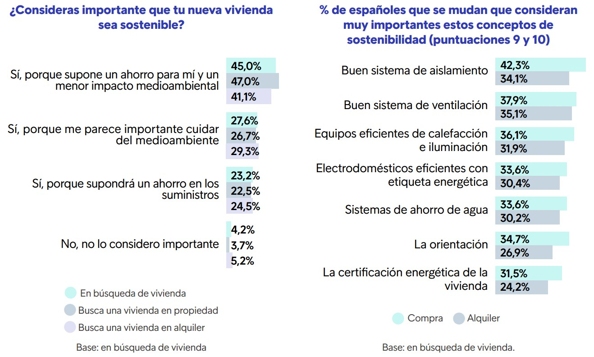

La sostenibilidad, factor clave en la rehabilitación de viviendas

La sostenibilidad también tiene un papel importante en lo relativo a la rehabilitación de viviendas. Dentro del 47% de españoles que tiene pensado adquirir una vivienda de segunda mano, el 85% tiene claro que tendrá que reformar el inmueble. **Para acometer esta rehabilitación, el 82% afirma que se guiará por criterios sostenibles.** En este sentido, los principales aspectos que se tendrán en cuenta en el proceso de rehabilitación serán: sacar el máximo provecho de la luz o el agua para reducir el consumo energético (62,7%), dotar a la vivienda de electrodomésticos eficientes (56,6%), o utilizar fuentes de energía renovables (55,9%).

Por otro lado, **el 5% declara que no va a guiarse por criterios sostenibles a la hora de rehabilitar su casa de segunda mano**. Esto se debe a que consideran que este tipo de intervenciones tendrían que estar subvencionadas por la Administración (47,9%) o que supondría un desembolso más elevado (40,9%). También creen que no tiene sentido invertir en la sostenibilidad de una vivienda (10,2%), que no les interesa este aspecto (8,8%) o, directamente, que no entienden qué es la sostenibilidad en un inmueble (4,7%).

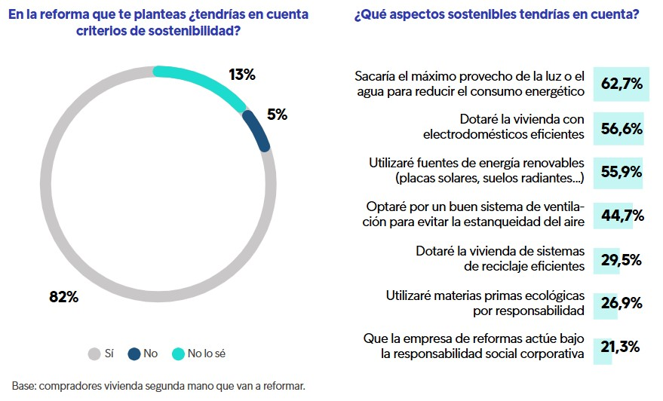

La eficiencia y la generación de energía limpia, elementos destacados en la compra de obra nueva

Por su parte, **la mitad (49%) de los compradores piensa adquirir una casa de obra nueva y, dentro de este porcentaje, al 92% le parece importante que sea sostenible**. En este caso, les importa, sobre todo, que la vivienda cuente con fuentes de energía renovables (58,6%), que tenga un buen sistema de ventilación (56,6%) o que los electrodomésticos sean eficientes (56,4%). Por último, quienes van a comprar una vivienda nueva y no van a tener en cuenta la sostenibilidad (el 8%), destacan que esta premisa tiene un precio más elevado para el usuario (38,7%), piensan que debería subvencionarlo la Administración (33,1%), admiten no estar interesados por la sostenibilidad en los hogares (19,4%), no creen que tenga sentido (16,9%) o no entienden qué es este término (10,5%).

“La sostenibilidad ha entrado ya de lleno entre las consideraciones de los españoles a la hora de adquirir o alquilar una vivienda. La mitad de los encuestados tiene en cuenta este factor cuando actúa en el mercado inmobiliario, una cifra que se mantiene con ligeras variaciones en los últimos años. **Además, una parte importante de la ciudadanía está dispuesta a realizar un esfuerzo económico mayor a cambio de vivir en un inmueble que sea respetuoso con el medio ambiente**. Y lo más importante: la apuesta por la sostenibilidad ya no se percibe únicamente como una cuestión de consciencia, si no que la mayoría de los españoles defiende que se trata de una buena inversión económica a largo plazo”, **afirma María Matos, directora de Estudios y portavoz de** [**Fotocasa**](https://www.fotocasa.es/es/).

“La mayor concienciación de la sociedad en materia de sostenibilidad está ayudando a todo el sector inmobiliario a impulsar el desarrollo de espacios y viviendas que nos permitan vivir mejor reduciendo nuestro impacto en el medio ambiente. Esta **inversión consciente redunda en beneficios para toda la ciudadanía**, aunque sin duda alguna contempla un esfuerzo inicial que no puede ser abordado de la misma forma por todas las personas en búsqueda de un nuevo hogar”, apunta **Víctor González, director de Comunicación y Marca de** [**Solvia**](https://www.solvia.es/)**.**

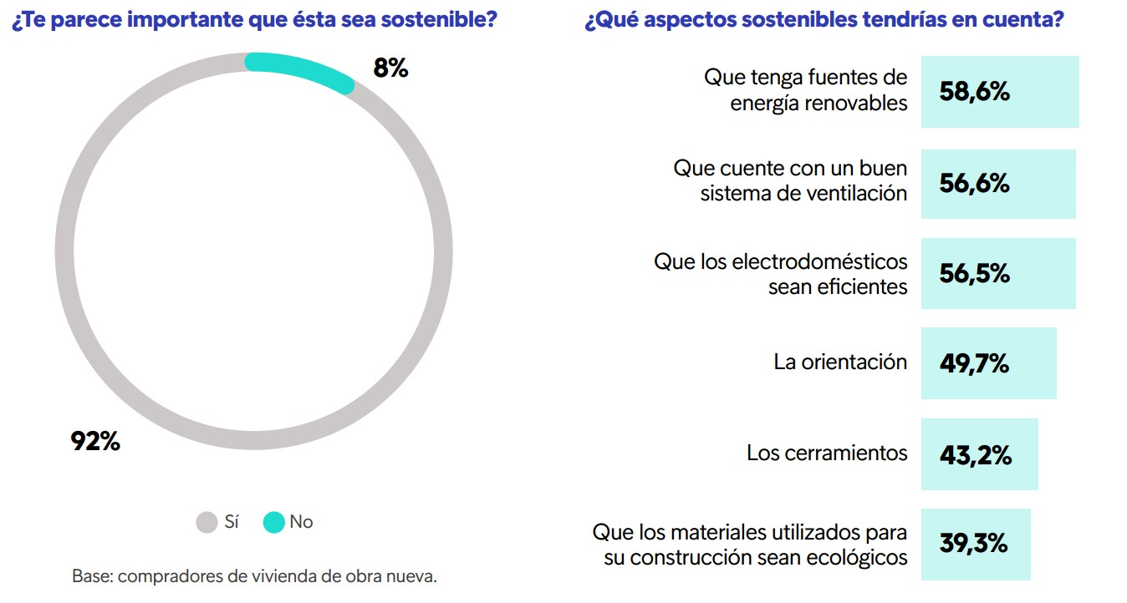

**Sobre el informe “La sostenibilidad en la demanda de vivienda en España”**

El portal inmobiliario [Fotocasa](http://www.fotocasa.es) y la inmobiliaria [Solvia](https://www.solvia.es/es/home/1) han realizado el informe ***“La sostenibilidad en la demanda de vivienda en España”*** en base a un exhaustivo análisis durante 2024 en España.

El estudio pone de relieve la creciente relevancia de la sostenibilidad en el proceso de búsqueda de vivienda, abordando dos aspectos clave en el sector inmobiliario actual: por un lado, examina el perfil sociodemográfico de las personas que consideran cambiar de vivienda, ya sea en régimen de compra o alquiler, así como la tipología de inmueble que prefieren; por otro lado, realiza un análisis detallado sobre la importancia de la sostenibilidad, incluidas las certificaciones energéticas, en la toma de decisiones de los demandantes de vivienda.

El informe se ha realizado sobre un panel independiente con una muestra de 3.000 personas, de más de 18 años residentes en España, representativas de la sociedad española que están en proceso de búsqueda de casa, tanto de alquiler como de compra. Error muestral +-1,82%.

**Sobre Solvia**

Solvia es una firma líder en servicios inmobiliarios para particulares, empresas e inversores que opera en todos los segmentos del mercado. Con una cartera de más 150.000 activos bajo gestión, más de 17.000 de ellos en alquiler, cuenta con una contrastada capacidad de gestión y mantenimiento de todo tipo de activos inmobiliarios, tanto residenciales como terciarios y singulares.

Entre sus servicios destacan la comercialización de inmuebles para compra, venta o alquiler, la gestión de carteras de crédito, así como la consultoría, valoración y advisory para inversores. Solvia cuenta con una gran capilaridad gracias a la mayor red comercial del mercado. Para más información, visite [www.solvia.es](http://www.solvia.es)

**Sobre Fotocasa**

Portal inmobiliario que cuenta con inmuebles de segunda mano, promociones de obra nueva y viviendas de alquiler. Cada mes genera un tráfico de 34 millones de visitas (75% a través de dispositivos móviles). Mensualmente elabora el [índice inmobiliario Fotocasa](https://www.fotocasa.es/indice/), un informe de referencia sobre la evolución del precio medio de la vivienda en España, tanto en venta como en alquiler.

Toda nuestra información la puedes encontrar en nuestra [Sala de Prensa](http://prensa.fotocasa.es).

[Más información sobre Fotocasa](https://www.fotocasa.es/es/quienes-somos/).

**Departamento Comunicación Fotocasa**

**Anaïs López**

[comunicacion@fotocasa.es](mailto:comunicacion@fotocasa.es)

620 66 29 26

**Departamento Comunicación Solvia**

**Victor González**

[victor.gonzalez@intrum.com](mailto:victor.gonzalez@intrum.com)

619 46 16 40